Разница спроса и предложения Uber

Понимания системы
У нас может быть некоторый опыт поездок в аэропорт и из аэропорта. Вы когда-нибудь использовали Uber или любую другую службу такси для этого путешествия? Вы когда-нибудь сталкивались с проблемой отмены водителем или отсутствия машин? Ну, если это проблемы, с которыми сталкиваются клиенты, то эти самые проблемы также влияют на бизнес Uber. Если водители отменяют запрос пассажиров или автомобили недоступны, то Uber теряет свой доход.

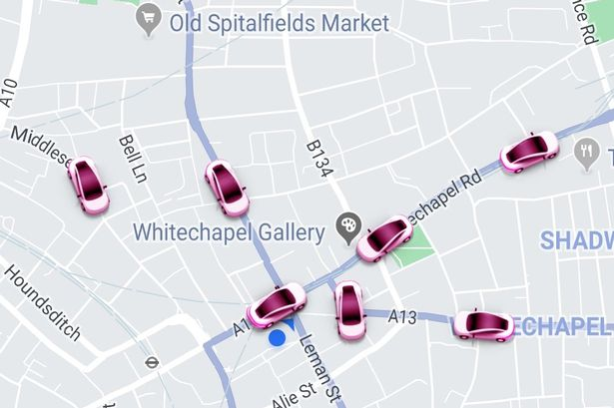

Бизнес-цели
Цель анализа — определить первопричину проблемы (т. е. отмену и отсутствие автомобилей) и рекомендовать способы улучшения ситуации. В результате нашего анализа мы должны быть в состоянии представить клиенту основные причины и возможные гипотезы проблемы (проблем) и рекомендовать способы их улучшения.

Информация о данных

Существует шесть атрибутов, связанных с каждым запросом, сделанным клиентом:

Идентификатор запроса: уникальный идентификатор запроса.
Время запроса: дата и время, когда клиент сделал запрос на поездку.
Время высадки: дата и время высадки, если поездка была завершена.
Пункт выдачи: пункт, из которого был сделан запрос.
Идентификатор водителя: уникальный идентификационный номер водителя.
Статус заявки: окончательный статус поездки, которая может быть завершена, отменена водителем или нет свободных машин.

Примечание. При анализе учитываются только поездки в аэропорт и из него.

- Посмотрите общую информацию о датасете, посчитайте кол-во строк и колонок, и какие типы данных присутствуют.
- Проанализируйте данные и сделайте поиск аномалий. Подготовьте датасет к анализу.
- Создайте графики, которые будут раскрывать о движениях такси убер.
Пример графиков: зависимость статусов такси от времени дня и недели, зависимость места сбора пассажиров от времени, и т.д.

